 | CENTRO EDUCACIONAL ESPAÇO INTEGRADO  Ensino Médio  Aluno (a): _______________________________________________________________  Série: Turma:_____ Data: _____________________  Disciplina: Professor(a): | NOTA:  _______

Progressão Aritmética e Progressão Geométrica

REPRESENTAÇÃO DE UMA SEQÜÊNCIA NUMÉRICA

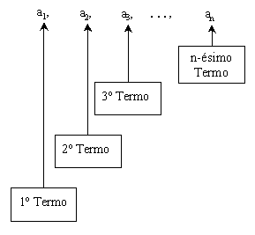
Termo geral da seqüência: $a_{n}$, sendo n ∈ ℕ*.
PROGRESSÃO ARITMÉTICA

- Progressões Aritméticas ( P.A.):

- Definição:
É uma seqüência de termos onde, a partir do segundo, cada termo é igual ao anterior somado, com uma constante chamada de razão da progressão aritmética.

- Classificação de uma P.A.

1) Crescente (razão > 0).
Ex. : (2,4,6,8,10,...) r = 2

2) Decrescente (razão < 0).
Ex.: (10,7,4,1,...) r = -3

3) Constante (r = 0):
Ex.: (3,3,3,3,...) r=0

Termo geral da P.A.: $a_{n}=a_{1}+(n−1) r$

Propriedades da P.A.:
- Os números x, y, z estão em P.A. nesta ordem, quando $y−x=z−y⇔y=\frac{x+z}{2}$.
- Cada termo de uma P.A. é a média aritmética entre os termos que dele eqüidistam.

- A soma de dois termos eqüidistantes dos extremos da P.A. é constante.

Soma dos n termos de uma P.A
A soma dos n primeiros termos de uma P.A é dada por $S_{n}=\left(a_{1}+a_{n}\right)⋅\frac{n}{2}$

- Progressão Geométrica (P.G.)
- Definição
É uma seqüência de termos onde, a partir do segundo, cada termo é igual ao produto do anterior por uma constante chamada de razão da progressão aritmética.
OBSERVAÇÃO:
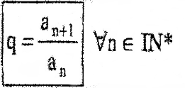

Termo Geral da P.G.: $a_{n}=a_{1}⋅q^{n−1}$
Classificação da P.G.:
No caso de q > 0, tem-se:
Crescente ⇔ $a_{1}⋅q>a_{1}$
Constante ⇔ $a_{1}⋅q=a_{1}$
Decrescente ⇔ $a_{1}⋅q<a_{1}$
No caso de q < 0, a P.G. é alternante
No caso de q = 0, a P.G. é estacionária
Propriedades da P.G.:
- Os números x, y, z estão em P.G., nesta ordem, quando $\frac{y}{x}=\frac{z}{y}$.
- Numa P.G. positiva, cada termo é a média geométrica entre os termos que dele eqüidistam.
- Numa P.G. finita, o produto de termos eqüidistantes dos extremos é constante.

Soma dos n termos de uma P.G

- A soma dos n primeiros termos de uma P.G. é dada por $S_{n}=\frac{a_{1}\left(q^{n}−1\right)}{q−1}$.

- Soma dos infinitos termos de uma P.G. (convergente)
Limite da soma dos termos da P.G. quando o número de termos (n) tende ao infinito.
$$\begin{aligned}\text{lim}S_{n}=\frac{a_{1}}{1−q} \\ n→∞\end{aligned}$$
OBSERVAÇÃO:
P.G. convergente -1 < q < 1

Ex. 1: Calcule a soma dos termos da P.G. (2,1,1/2,...)

$\begin{aligned}\text{lim}S_{n}=\frac{a_{1}}{1−q} \\ n→∞\end{aligned}$ $\begin{aligned}\text{lim}S_{n}=\frac{2}{1−12} \\ n→∞\end{aligned}$ $\begin{aligned}\text{lim}S_{n}=4 \\ n→∞\end{aligned}$

- O módulo do produto dos n primeiros termos de uma P.G. $(P_{n}=a_{1}⋅a_{2}⋅a_{3}⋅…⋅a_{n})$ é dado por $| P_{n} | = | a_{1}⋅a_{n}|^{ n / 2}$

Exercícios de fixação

01) Sabendo que a seqüência 1 – 3x, x – 2, 2x + 1 é uma P.A., o valor de x é:
a) –2.
b) 0.
c) 2.
d) 4.
e) 6.

02) (UERJ-95) Com palitos iguais constrói-se uma sucessão de figuras planas, conforme sugerem os desenhos abaixo:

Figura 1 | Figura 2

Figura 3

O número de triãngulos congruentes ao da figura 1 existentes em uma figura formada com 135 palitos é:
a) 59.
b) 60.
c) 65.
d) 66.
e) 67.

03) (UNIFICADO-96) A soma dos termos de uma P.A. de 5 termos é $\frac{k}{2}$. Então o terceiro termo dessa progressão é:
a) $\frac{k}{\text{10}}$.
b) $\frac{k}{5}$.
c) k.
d) 2k.
e) $\frac{5k}{2}$.

04) (UFF-96) Numa progressão aritmética com 51 termos, o vigésimo sexto é 2. A soma dos termos dessa progressão é:
a) 13.
b) 52.
c) 102.
d) 104.
e) 112.

05) (UNIRIO-93) O valor de mercado de um apartamento é alterado a cada mês com um acréscimo de 10% em relação ao mês anterior. A seqüência de valores do apartamento, a cada mês, forma uma progressão:
a) aritmética de razão 0,1.
b) aritmética de razão 1,1.
c) geométrica de razão 0,1.
d) geométrica de razão 1,1.
e) geométrica de razão 10.

6) No interior de uma sala, na forma de um paralelepípedo com altura h, empilham-se cubos com arestas de medidas 1, 1/3, 1/9, 1/27, e assim por diante, conforme mostra a figura.
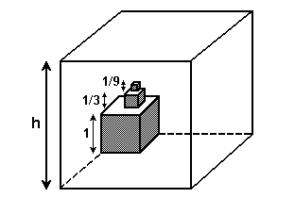
O menor valor para a altura h, se o empilhamento pudesse ser feito indefinidamente, é:
a) 3
b) 5/2
c) 7/3
d) 2
e) 3/2

7) Seja (b₁, b₂, b₃, b₄) uma progressão geométrica de razão 1/3. Se b₁ + b₂ + b₃ + b₄ = 20, então b₄ é igual a:
a) 1/2
b) 3/2
c) 5/2
d) 7/2
e) 9/2

8) (CESGRANRIO) O número de assinantes de um jornal de grande circulação no estado aumentou, nos quatro primeiros meses do ano, em progressão geométrica, segundo os dados de uma pesquisa constantes na tabela a seguir.
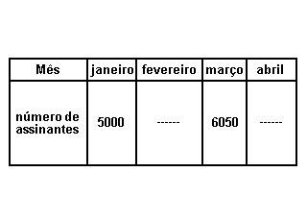
Em relação ao mês de fevereiro, o número de assinantes desse jornal no mês de abril teve um aumento de:
a) 1600
b) 1510
c) 1155
d) 1150
e) 1050

9) O valor de x na equação x + (x/2) + (x/4) + (x/8) + ... = 10 é
a) 5
b) 10
c) 20
d) $\frac{1}{2}$
e) $\frac{1}{4}$

10 (UERJ – 2005) Um veículo com velocidade constante de $V {\text{km}}/h$ percorre S km em um intervalo de tempo de T horas, sendo T diferente de 1. Considere que T, V e S estejam em progressão geométrica, nessa ordem. A alternativa que indica a relação entre o espaço percorrido S e a velocidade V é:
a) $S=V^{2}$
b) $\sqrt{S}=V^{2}$
c) $\sqrt{S}=V$
d) $\sqrt[3]{S}=\sqrt{V}$

Exercícios propostos

1) Interpolando-se 7 termos aritméticos entre os números 10 e 98, obtém-se uma progressão aritmética cujo termo central é:
a) 45
b) 52
c) 54
d) 55
e) 57

2) (UFF) Uma escada foi feita com 210 blocos cúbicos iguais, que foram colocados uns sobre os outros, formando pilhas, de modo que a primeira pilha tinha apenas 1 bloco, a segunda, 2 blocos, a terceira, 3 blocos, e assim sucessivamente, até a última pilha, conforme a figura a seguir.
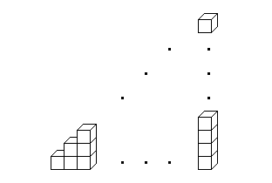
A quantidade de degraus dessa escada é:
a) 50
b) 40
c) 30
d) 20
e) 10

3) A seqüência (2x + 5, x +1, x/2, ...), com x ∈ IR, é uma progressão geométrica de termos positivos. O décimo terceiro termo dessa seqüência é:
a) 2
b) 3⁻¹⁰
c) 3
d) 3¹⁰
e) 3¹²

4) (UERJ) Observe a tabela de Pitágoras.
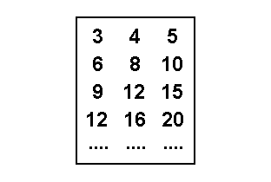
Calcule a soma de todos os números desta tabela até a vigésima linha.

5- (UFRJ – 2003) A região fractal F, construída a partir de um quadrado de lado 1 cm, é constituída por uma infinidade de quadrados e construída em uma infinidade de etapas. A cada nova etapa consideram-se os quadrados de menor lado ($ℓ$) acrescentados na etapa anterior e acrescentam-se, para cada um destes, três novos quadrados de lado $ℓ$/3. As três primeiras etapas de construção de F são apresentadas a seguir.

Calcule a área de F.

6. (UFF – 2004) Considere r e s duas retas concorrentes formando entre si um ângulo de 45º.
Traçam-se 51 retas perpendiculares à reta r, que determinam sobre r segmentos de comprimentos $m_{1}, m_{2}, ⋯, m_{\text{50}}$ e sobre s, segmentos de comprimentos $n_{1}, n_{2}, ⋯, n_{\text{50}}$ (veja a figura).

Sabendo que $m_{1}, m_{2}, ⋯, m_{\text{50}}$ formam, nesta ordem, uma progressão aritmética de razão 1 cm e que $m_{1}=1 \text{cm}$, calcule o valor da soma $n_{1}+n_{2}+⋯+n_{\text{50}}$.

7. (UFRJ – 2004) Felipe começa a escrever números naturais em uma folha de papel muito grande, uma linha após a outra, como mostrado a seguir:
$$\begin{aligned}1 \\ 2 3 4 \\ 3 4 5 6 7 \\ 4 5 6 7 8 9 \text{10} \\ 5 6 7 8 9 \text{10} \text{11} \text{12} \text{13} \\ 6 7 8 9 \text{10} \text{11} \text{12} \text{13} \text{14} \text{15} \text{16} \\ \text{.}\text{.}\text{.}\text{.}\text{.}\text{.}\text{.}\text{.}\text{.}\text{.}\text{.}\text{.}\text{.}\text{.}\text{.} \\ \text{.}\text{.}\text{.}\text{.}\text{.}\text{.}\text{.}\text{.}\text{.}\text{.}\text{.}\text{.}\text{.}\text{.}\text{.}\end{aligned}$$
Considerando que Felipe mantenha o padrão adotado em todas as linhas:
- determine quantos números naturais ele escreverá na 50ª linha;
- determine a soma de todos os números escritos na 50ª linha;
- prove que a soma de todos os elementos de uma linha é sempre o quadrado de um número ímpar.

